**空气质量监测系统类图功能实现的理解**

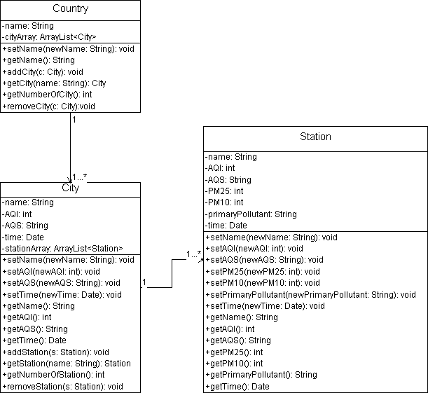

1. **类图说明**

**…….**

**2. 假设：联合国副秘书长想知道中国西安的空气质量情况。**

首先，通过Country的getName()方法找到name为“中国”的Country对象，然后在“中国”对象的cityArray中找到name为“西安”的City对象，最后通过调用“西安”对象的相关方法了解空气质量情况。相关代码如下：

*----------------------------------------类Country的定义----------------------------------------*

**public** **class** Country {

**private** String name;

**private** ArrayList<City> cityArray = **new** ArrayList<City>();

**public** **void** setName(String newName) {

**this**.name = newName;

}

**public** String getName() {

**return** **this**.name;

}

**public** **void** addCity(City c) {

cityArray.add(c);

}

**public** City getCity(String name) {

**for**(City c:cityArray) {

**if**(c.getName().equals(name))

foreach遍历

**return** c;

}

**return** **null**;

}

**public** **int** getNumberOfCity() {

**return** cityArray.size();

}

**public** **void** removeCity(City c) {

cityArray.remove(c);

}

}

*-----------------------------------------类City的定义-----------------------------------------*

**public** **class** City {

……

**private** ArrayList<Station> stationArray = **new** ArrayList<Station>();

……

**public** **void** setAQI(**int** newAQI) {

**this**.AQI = newAQI;

}

……

**public** String getAQS() {

**return** **this**.AQS;

}

……

}

*----------------------------------类的实例化及对象的使用----------------------------------*

……

Country country0 = new Country(……);

Country country1 = new Country(……);

Country country2 = new Country(……);

……

Country[] country = {country0, country1, country2, …… };

……

Country tempCountry;

for(int i = 0; i < country.length(); i++) {

if(country[i].getName().equals(“中国”) {

tempCountry = country[i];

break;

}

}

……

City xiAn = tempCountry.getCity(“西安”);

……

*------------------------------------------------------------------------------------------------------*